VIII. Le Symbolisme

- Opposé à l’impressionnisme
- Langage des signes
- Recherche d’une autre réalité
- Importance de l’idée au-delà de l’image
- 1886 : « Manifeste du Symbolisme »
- Dépassement de la réalité avec un contenu intellectuel
- Retour aux grands mythes, aux grandes idées
- Emotion, imaginaire
- Technique peu innovante

- Les Pré-Raphaëlites

- Aspect plus littéraire que pictural
- Retour à l’art d’avant Raphaël
- Art ambigu, morbide

- Puvis de CHAVANNE (1824 – 1896)

- Famille bourgeoise
- Voyage en Italie
- Fréquente les Romantiques
- Décoration murale
- Importance des grands mythes de Grèce
- Peinture qui fait décoller de la réalité, mais il faut des connaissances pour comprendre

Au point de vue peinture :

- Image large et simple
- Remaniement des signes limité
- Personnages sans consistance
- Disposition artificielle et théâtrale
- Peinture figée
- Lumière immobile

Œuvres :

« L’espérance » 1872

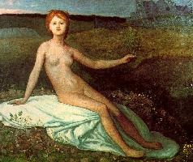

« Les jeunes filles et la Mort » 1876
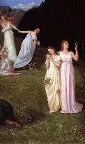

« Le rêve »
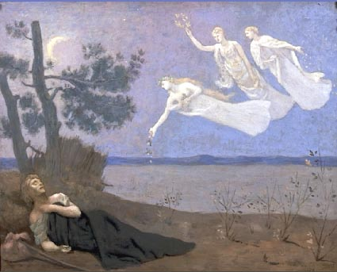

« Le chant du berger » 1881

- Gustave MOREAU (1826 – 1898)

- Sujets antiques, bibliques
- Goût pour la peinture historique
- Voyage en Italie
- Peinture à l’huile, à l’aquarelle
- Thèmes ambigus
- Confrontation fatale entre hommes et femmes
- Baroque idéiste : il veut faire passer des idées et il pratique un jeu sur la couleur
- Formes archaïques, primitives
- Explore le monde du rêve

Au point de vue peinture :

- Nus extrêmement classiques
- Monde immobile
- Irréalité, imaginaire
- Peinture décorative
- Abondance de matières et de couleurs

Œuvres :

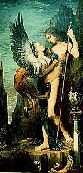
« Œdipe et le sphinx » 1864

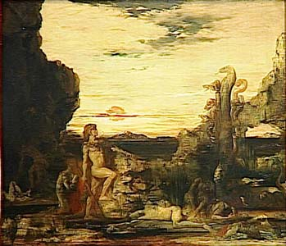
« Hercule et l’Hydre de Lerne » 1870

« Léda et le cygne » 1870
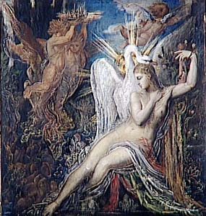

« Les sirènes » 1876

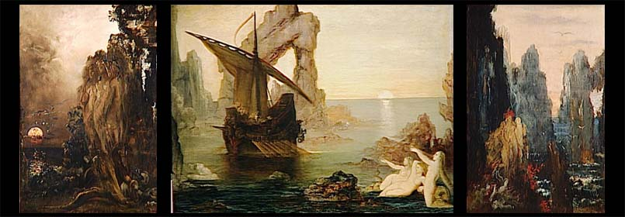

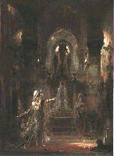
« Salomé dansant devant Hérode » 1876

« Le triomphe d’Alexandre » 1890
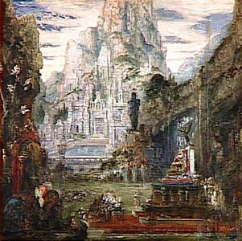

« Salomé à la rose » 1876
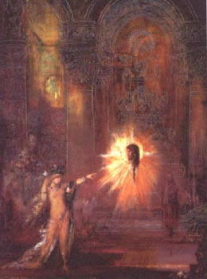
- Odilon REDON (1840 – 1916)

- Intériorisation
- Intérêt pour l’homme
- Intérêt pour la misère
- Intérêt pour la femme
- Intérêt pour l’infiniment petit
- Lithographie
- Affirme les droits de l’inconscient
- Grandes compositions murales
- L’art est l’expression de l’inconscient
- Intérêt pour le végétal, le minéral
- Tons acides, inhabituels

Au point de vue peinture :

- Atmosphère silencieuse et mystique
- Monde arrêté, indistinct, chaotique
- Monde étrange, de rêve
- Monde intérieur, sans communication avec l’extérieur
- Teintes qui ne sont pas celle de la réalité, tons acides
- Lumière accentue la sensation d’étrangeté

Œuvres :

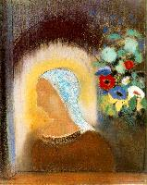
« Profil de femme aux fleurs » 1890 – 95

« Profil de femme aux fleurs » 1890

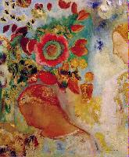
« Le cyclope » 1890

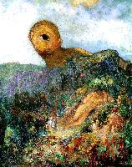

« Saint Sébastien » 1910
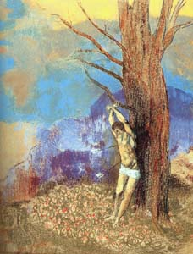

« Le silence » 1911

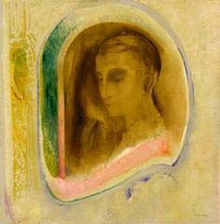
« Naissance de Vénus » 1912

